Módulo 13 – React – Atividade 06

Q1) O que você entendeu por DOM Virtual e seu funcionamento?
Q2) De quais formas é possível estilizar componentes React?
Q3) Qual a diferença percebida entre CSS e SASS?
Q4) O que é a styled-components e qual a sua importância?
Q5) Liste o comando de instalação do styled-components.
Q6) Visite o MUI Documentation, entenda o funcionamento e descreva como ela poderia ajudar no desenvolvimento de aplicações React.
Q7) Partindo da sua solução à questão 06 da aula passada (sobre LoginPage, HomePage, Modal e Form):
- Adicione pelo menos um componente do MUI que seja de sua escolha (pode ser um botão, um ícone ou o que preferir)
- Instale e use styled-components substituindo o css por componentes do styled-components
- Compacte e envie o projeto (menos node_modules)

Q1) Temos o DOM (Document Object Model) real, que corresponde a interface do usuário da nossa aplicação. Sempre que ocorre uma mudança o DOM real é renderizado novamente por completo, que gera um problema de performace. É nesse momento que o DOM Virtual mostra seu valor. Trata-se de uma representação virtual do DOM, sempre que o estado da nossa aplicação muda quem faz as alterações é o DOM Virtual em vez do real. No entanto, em vez de ser re-renderizado por inteiro, compara-se a versão atual com a antiga, procurando-se por diferençar, de modo que o DOM virtual calculará o melhor método possível para fazer as alterações, com o mínimo de operações no DOM real, reduzindo o custo de desempenho da atualização do DOM real. Vai alterar apenas onde precisar da atualização do DOM real. Outro ponto interessante é que o DOM virtual é representado como uma árvore e novos elementos que são adicionados são nós dessa árvore.
Cada parte da interface do usuário é um componente e cada componente tem um estado. O React segue o padrão observável e escuta as mudanças de estado. Quando o estado de um componente muda, o React atualiza a árvore DOM virtual. Após a atualização do DOM virtual, o React compara a versão atual do DOM virtual com a versão anterior do DOM virtual. Esse processo é chamado de “diffing”. Depois que o React souber quais objetos DOM virtuais foram alterados, o React atualizará apenas esses objetos no DOM real. Isso torna o desempenho muito melhor quando comparado à manipulação do DOM real diretamente.

Q2) Em uma das referências disponibilizadas na plataforma, comenta-se sobre 8 formas distintas de estilizar componentes do React, a saber:
- Inline CSS
- Normal CSS
- CSS no JS
- Styled Components
- CSS module
- Sass & SCSS
- Less
- Stylable
Explicando algumas delas:
Inline CSS - No estilo inline basicamente criamos objetos de estilo. E renderize-o dentro dos componentes no atributo style usando a técnica React para incorporar a variável JavaScript dentro do JSX (usando ‘{ }’ ). Por exemplo, const liStyle = {color : 'blue', fontSize:'23px'} dentro do componente e, onde desejamos aplicar o estilo, por exemplo uma tag li, usamos <li style={liStyle}>Name : {name}</li>

Normal CSS – Trata-se de estilização CSS externa, basicamente cria-se um arquivo CSS externo para cada componente e fazemos a estilização necessária das classes. É uma convenção que o nome do arquivo CSS externo seja igual ao nome do componente com extensão '.css'. Por exemplo, se estilizarmos o header de um componente chamado ‘Login’, um nome de classe seria Login-header.

CSS no JS – Trata-se do “react-jss”, que ajuda escrever CSS com Javascript e nos permite descrever estilos de forma mais descritiva. Faz uso de objetos javascript para descrever estilos de maneira declarativa usando o método 'createUseStyles' do react-jss e incorpora esses estilos em componentes funcionais usando o atributo className. Por exemplo,
import {createUseStyles} from 'react-jss'
const styles = createUseStyles({
studentDetails : {
color : 'blue',
fontSize : '23px'
}
})
e dentro de um componente, faz-se:
const classes = styles();
<li className={classes.studentDetails}>Name : {name}</li>

Styled components - Nos permite estilizar o CSS sob a variável criada em JavaScript. Trata-se de um pacote de terceiros usando o qual podemos criar um componente como uma variável JavaScript que já está estilizada com código CSS. Nos permite criar componentes reutilizáveis personalizados que podem ser menos complicados de manter (npm install --save styled-components).
import styled from 'styled-components'
//styled component Li
const Li = styled.li`
color : blue;
font-size : 23px
`
dentro do componente:
<Li>Name : {name}</Li>
CSS módule - É um arquivo CSS simples, mas o nome do arquivo CSS deve seguir o formato 'filename.module.css', o que permite usar um nome válido para classes CSS sem ficar preocupado com conflitos com outros nomes de classe em nossa aplicação. Por exemplo,
import style from './StudentList.module.css'

Dentro do componente StudentList:
<li className={style.details}>Name : {name}</li>
No módulo css StudentList.module.css:
.details{
color: blue;
font-size: 23px;
}

Sass (Syntactically Awesome Style Sheets) e SCSS (Sassy CSS) -Entretado a diferença entre Sass e SCSS é bem pequena, ambas são um superset de CSS. Sass é a linguagem de extensão CSS mais estável, poderosa e de nível profissional. É um pré-processador CSS que adiciona recursos especiais, como variáveis, regras aninhadas e mixins ou açúcar sintático em CSS regular (npm install node-sass). SASS possui uma sintaxe mais parecida com Python e HAML, SCSS é mais parecida com Ruby e CSS. SCSS é a forma "nova" e mais utilizada atualmente.
import './StudentList.scss';

dentro do component:
<li className='details'>Name : {name}</li>
No arquivo StudentList.scss:
&blue-shade: #264BC4;

.details{
color: &blue-shade;
font-size: 23px;
}

Q3)

A principal diferença entre CSS (Cascade Style Sheets) e SASS (Sintatically Awesome Style Sheets) é que o CSS é uma linguagem de estilo básica que é interpretada diretamente pelo navegador, enquanto SASS é uma linguagem de estilo avançada que deve ser pré processada em CSS antes de ser interpretada pelo navegador.

O CSS usa uma sintaxe simples e direta para definir a aparência dos elementos em uma página da web, enquanto o Sass permite a utilização de recursos avançados, como variáveis, aninhamento de regras, funções e mixins para tornar o processo de escrita e manutenção de folhas de estilo mais fácil e eficiente.

Q4)

Styled components - Nos permite estilizar o CSS sob a variável criada em JavaScript. Trata-se de um pacote de terceiros usando o qual podemos criar um componente como uma variável JavaScript que já está estilizada com código CSS. Nos permite criar componentes reutilizáveis personalizados que podem ser menos complicados de manter (via npm o comando é: npm install --save styled-components).
Pode-se destacar como grande importância a possibilidade de criar componentes React com estilos encapsulados, o que torna o código mais modular, reutilizável e fácil de manter. Como as classes CSS são geradas dinamicamente e exclusivas para cada componente, é menos provável que ocorram conflitos de nomenclatura e problemas de especificidade, o que simplifica a escrita e manutenção de folhas de estilo.

Q5)
Para instalar o styled-components considerando o node package manager (npm), utiliza-se o comando:
npm install --save styled-components
Para importar utiliza-se:
import styled from 'styled-components';
//styled component Li
const Li = styled.li`
color : blue;
font-size : 23px
`Dentro do componente:
<Li>Name : {name}</Li>

Q6)
O Material UI (MUI) é uma biblioteca de componentes React que segue as diretrizes de design do Material Design, criado pela Google. Ela foi desenvolvida para auxiliar os desenvolvedores a criar interfaces de usuário atraentes e consistentes em React. Após a instalação, que pode ser feita via npm ou yarn, o desenvolvedor pode começar a utilizar os componentes disponíveis na biblioteca, que incluem botões, caixas de diálogo, listas, tabelas, tipografia, ícones, entre outros. Cada componente é altamente customizável, permitindo que os desenvolvedores ajustem as propriedades de estilo de acordo com as necessidades de sua aplicação. Além disso, o Material UI também fornece recursos avançados, como temas personalizados, que permitem que as cores e estilos dos componentes sejam personalizados de maneira consistente em toda a aplicação.
Por exemplo, instalaria com “npm install @mui/material”.
Para fazer o import, usaria “import { Button } from '@mui/material';”
Dentro de um componente poderia chamar a tag Button:
<Button variant="contained">Clique aqui!</Button>

Essa variant do tipo contained gera um botão assim:
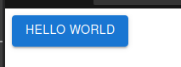

Se usarmos variant=“outlined”, ficaria assim:
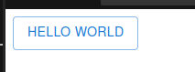

Q7) Foi comentando pelo professor e por outras pessoas que o CRA (create-react-app) está passando por perda do suporte, ficando obsoleto nos próximos meses. Portanto, optou-se por mudar a abordagem de criação de uma aplicação react utilizando o VITE.
Portanto, a partir do diretório raiz, aplicou-se o comando:
npm init vite@latest vite-number-conversion -- --template react-ts
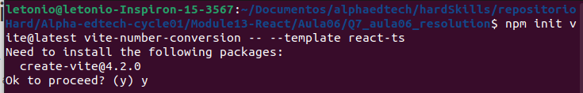
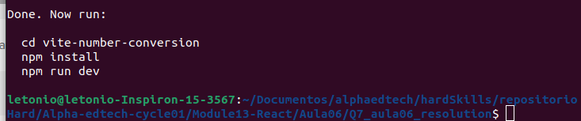
O próprio vite, via terminal, informa os próximos comandos:
cd vite-number-conversion
npm install
npm run dev

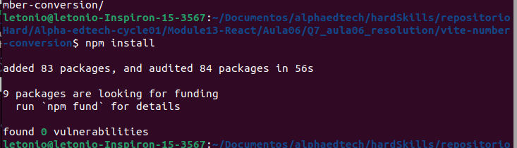
Ao executar o comando npm run dev, a aplicação web é inicializada em localhost:5173
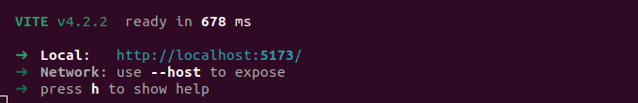
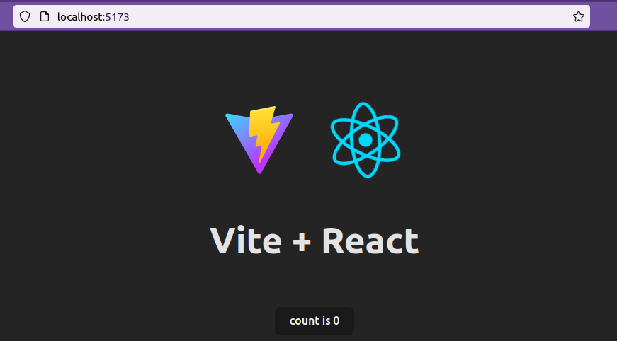

A próxima etapa foi realizar modificações no src para adicionar o conteúdo que foi desenvolvido na questão 07 da aula 05.
Arquivo main.tsx que é equivalente ao index.tsx no projeto anterior, ficou conforme mostrado abaixo:
import React from "react";
import ReactDOM from "react-dom/client";
import "./index.css";
import App from "./components/App/App";

ReactDOM.createRoot(document.getElementById("root") as HTMLElement).render(
<React.StrictMode>
<App />
</React.StrictMode>
);
A próxima imagem relembra a organização do diretório de componentes:
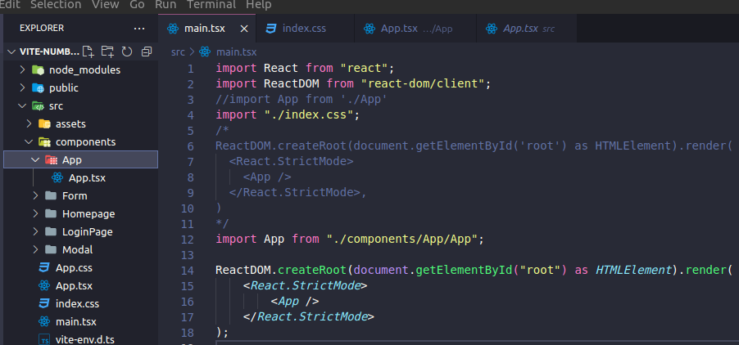
A próxima etapa é instalar o MUI (Material UI) e usar uma predefinição de botão:
npm install @mui/material @emotion/react @emotion/styled
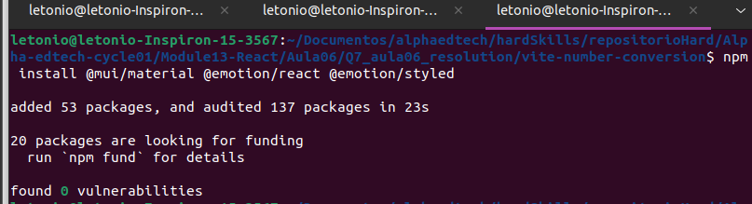
Atualmente, a tag button que está sendo usada no componente Form. Então, devemos importar a MUI nesse componente:
import Button from '@mui/material/Button';
(pode-se importar também com import { Button } from "@mui/material";)
No componente Form, modifiquei o botão para ser obtido do material UI:
<Button variant="contained" color="secondary" type="submit">Enviar</Button>

Nesse caso o botão é preenchido com uma cor, e a cor escolhida é a secundária.

Para instalar o styled-components é importante lembrar que estamos trabalhando com typescript, portanto, é necessário instalar a tipagem do styles-components também, mas é como dependência de desenvolvimento a tipagem, portanto, usa-se dois comandos:
npm install --save styled-components
npm install --save-dev @types/styled-components

Depois de instalado, sempre que for usá-lo, devemos importar:
import styled from 'styled-components';

Vamos começar modificando o Form, trazendo o css para o arquivo do component e lembrando de usar a forma do styled-components.
Foram criados dois elementos styled: FormBox e InputField:
const FormBox = styled.form`
width: 90%;
margin: auto;
background-color: blue;
font-family: Verdana, Geneva, Tahoma, sans-serif;
display: flex;
flex-direction: column;
align-items: center;
justify-content: center;
`;
const InputField = styled.input`
margin: 5px 0px;
`;
Dentro do componente funcional troquei form e input pelos novos estilizados:

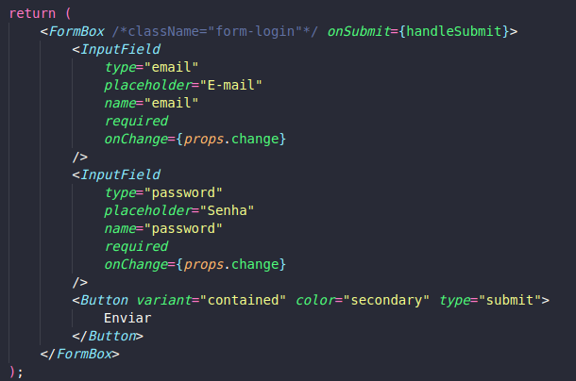

Para o backend, a partir da pasta de BACKEND-TS, deve-se executar dois comandos:
npx tsc
node dist/server.js
Isso fará o backend funcionar na porta 80.
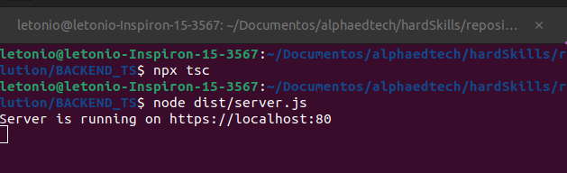
Para executar o frontend, utiliza-se a partir de vite-number-conversion:
npm run dev
O vite é servido na porta 5173.
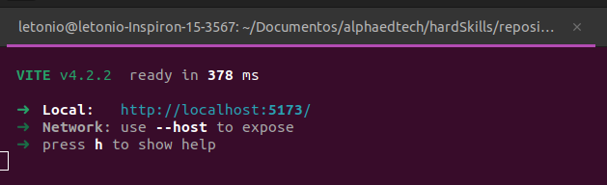

Na página de login, ao inserir um e-mail que não pertence ao banco de dados, o modal é aberto:
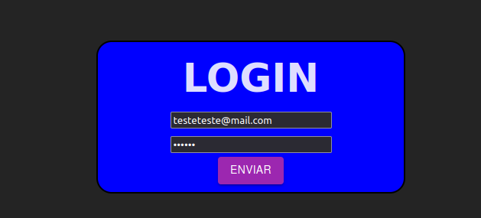
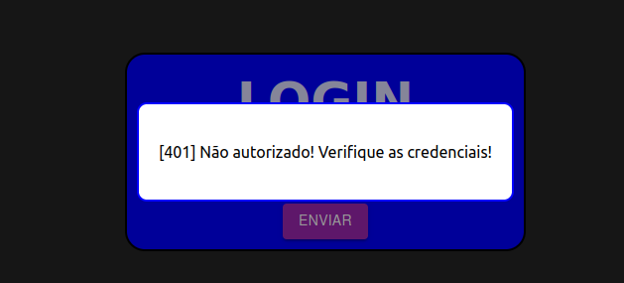
Um exemplo de dados que está salvo no nosso database é e-mail: lets@gmail.com senha:123
Exibindo a homepage:
